- Description
성상
  - Procedure
절차
    - Observe visually with a white background.
흰 배경에서 육안 관찰한다.
- Identification
확인시험
  - Identification by HPLC
HPLC에 의한 확인시험
    - Procedure
절차
- Proceed as directed under the test “Assay”.
“함량” 시험법에 따라 시험한다.

- Dissolution
용출
Note: Use all HPLC grade solvents and rubber vial cap.
Note: HPLC 등급의 용액과 고무 바이알 캡을 사용한다.
Note: It is highly recommended to keep needle wash procedure with methanol.
Note: 메탄올로 니들 세척 절차를 수행하는 것을 적극 권고한다.
  - Test information
시험 정보
    - Standard
표준품
STD Name | Grade
Azilsartan | working standard or reference standard
    - Reagent
시약
Reagent | Grade | Manufacturer | Cat. No. | Tracking No.
Potassium phosphate monobasic | Reagent Plus | Sigma Aldrich | P5379 | SP118
Sodium hydroxide | Extra pure | SAMCHUN | S0610 | SS001
Ammonium phosphate  monobasic | Extra pure | DAEJUNG | 1079-4400 | SA008
Phosphoric acid | ACS | Merck | 100573 | LP012
Acetonitrile | HPLC | J.T.Baker | 9017-88 | LA037
Methanol | HPLC | J.T.Baker | 9093-88 | LM035
Note: Use reagent of manufacturer in the above table or equivalent grade.
Note: 위의 표에 있는 제조처의 시약을 사용하거나 이와 동등한 grade를 사용한다.
    - Solution stability
용액안정성
Solution | Store condition and periods
Mobile phase | Stable for 7 days at RT (15 - 25 °C).  실온(15 - 25 °C)에서 7 일간 안정하다.
Standard solution, Sample solution | Stable for 7 days at RT (15 - 25 °C) and Ref (2 - 8 °C)  실온(15 - 25 °C) 및 냉장(2 - 8 °C)에서 7 일간 안정하다.

  - Dissolution medium preparation
시험액 조제
    - Transfer 6.81 g of Potassium phosphate monobasic and 0.9 g of sodium hydroxide to a suitable container, dissolve and dilute in 1000 mL of Milli-Q water, mix well and adjust the pH to 6.8 ± 0.05.
인산이수소칼륨 6.81 g과 수산화나트륨 0.9 g을 적절한 용기에 옮긴 뒤, 정제수 1000 mL에 녹여 희석한다. 잘 섞은 뒤 pH 6.8 ± 0.05로 조정한다.
  - Mobile phase preparation
이동상 조제
    - Weight and transfer about 2.0 g of Ammonium phosphate monobasic in 1000 mL of Milli-Q water. Adjust the pH to 2.0 ± 0.02 with phosphoric acid and mix well.
제1인산암모늄 약 2.0 g을 달아 정제수 1000 mL에 넣는다. 인산을 이용하여 pH 2.0 ± 0.02로 조정한 뒤 잘 섞는다.
    - Mix about pH 2.0 solution, acetonitrile in the ratio of 50:50 v/v. Degas in a sonicator for about 10 minutes.
pH 2.0 용액과 아세토니트릴을 50:50 v/v 비율로 섞는다. 소니케이터로 약 10분간 탈기한다.
  - Standard stock solution preparation
표준원액 조제
    - Weigh and transfer about 48 mg of Azilsartan standard into a 50 mL volumetric flask.
아질사르탄 표준품 약 48 mg을 달아 50 mL용량 플라스크에 옮긴다.
    - Add about 30 mL of Methanol, sonicate for about 3 minutes to dissolve, and dilute to volume with Methanol.
메탄올 30 mL를 넣고, 3분간 초음파 처리하여 녹인 뒤 메탄올로 표선한다.
  - Standard solution preparation
표준액 조제
    - Pipette 6 mL of above standard stock solution into a 100 mL volumetric flask and dilute to volume with dissolution media and mix well.
표준원액 6 mL를 피펫으로 취하여 100 mL용량 플라스크에 넣고, 시험액으로 희석 및 표선한 뒤 잘 섞는다.
  - Sample solution preparation
검액 조제
    - Transfer 900 mL of Dissolution medium into each dissolution bowl. Drop one tablet into each bowl, run the dissolution apparatus as per the dissolution parameters.
시험액 900 mL를 각각의 용출 배슬에 넣는다. 각 배슬마다 정제 1개를 넣고, 용출 파라미터에 따라 용출을 수행한다.
    - Withdraw sufficient volume of the sample aliquot from each bowl at 37 °C. Filter the sample solution through 0.45 µm PVDF (Millipore) syringe filter.
각각 37 °C의 배슬로부터 적절한 양의 검액을 채취한다. 검액을 0.45 µm PVDF (Millipore) 시린지 필터로 여과한다.
  - Dissolution Parameters
용출 조건
Dissolution Media | pH 6.8 phosphate buffer
USP Apparatus | USP-II (Paddle)
Speed (rpm) | 50 rpm
Volume | 900 mL
Temperature | 37 ± 0.5 °C
Sampling Time Point | 20 minutes
  - Chromatographic System
크로마토그래픽 시스템
Wavelength | 240 nm UV detector
Column | YMC Triart (C18) 4.6 x 250 mm, 5 µm
Column Temperature | 25 °C
Flow rate | 1.5 mL / minute
Injection volume | 50 µL
Run time | 10 minutes
Sampler Temperature | 25 °C
Needle wash | Methanol

  - Procedure
절차
    - Inject the following solutions as mentioned below.
아래 설명된 대로 용액을 주입한다.
Solution | Injection No.
Blank solution (Dissolution medium) | 2¹⁾
Standard solution | 5
Sample solution | 1
Bracketing (Standard solution) | 1
- Blank solution can be injected more for stabilization.
공시험액은 안정화를 위해 추가적으로 주입될 수 있다.
  - System Suitability
시스템 적합성
    - The tailing factor of Azilsartan peak obtained from standard solution chromatogram should not be more than 2.0.
표준액에서 아질사르탄 대칭계수는 2.0 이하이다.
    - The relative standard deviation for peak areas of Azilsartan peak from the replicate standard solution injections should not be more than 2.0 %.
표준액 반복 주입에 따른 아질사르탄 피크 면적의 % RSD는 2.0 % 이하이다.
    - The relative standard deviation for peak areas of Azilsartan peak from the replicate standard solution and bracketing standard solution injections should not be more than 2.0 %.
표준액 반복 주입과 브라켓팅 주입에 따른 아질사르탄 피크 면적의 % RSD는 2.0 % 이하이다.

  - Calculation
계산
Quantity of Azilsartan present in the portion of tablets as % of Labeled amount | = | A_{T} x Ws x 6 x 900 x P
 |  | As x 50 x 100 x LC

A_{S} : Average peak area of Azilsartan peak in the standard solution
표준액에서 아질사르탄 피크의 평균 면적
A_{T} : Peak area of Azilsartan in the sample solution
검액에서 아질사르탄 피크면적
Ws : Weight of standard taken in mg as Azilsartan.
취한 아질사르탄 표준품의 무게 (mg)
P : Potency of the standard as Azilsartan, on as is basis
아질사르탄 표준품으로서의 함량, As is basis
LC : Label claim of the tablets in mg as Azilsartan.
1정 중 아질사르탄 표시량 (mg)
Note: Continue testing through the three levels unless the results confirm at either S1 or S2.
Note: S1이나 S2에서 결과가 형성되지 않는다면 3단계를 통해 계속해서 시험한다.
Stage | Number tested | Acceptance criteria
S1 | 6 | Each unit is not less than *Q +5 %  개개 용출률은 *Q+5 % 이상
S2 | 6 | Average of 12 units (S1+S2) is equal to or greater than Q, and no unit is less than Q-15 %  12개 (S1+S2)의 평균 용출률은 Q 이상이며, Q-15 % 미만의 것이 없다.
S3 | 12 | Average of 24 units (S1+S2+S3) is equal to or greater than Q, not more than 2 units are less than Q-15 % and no unit is less than Q-25 %  24개(S1+S2+S3)의 평균 용출률$은$Q 이상이며, Q-15 % 미만인 정제가 2개를 넘지 않고, 어떠한 정제의 용출률도 Q-25 % 미만의 것이 없다.
*Q: Quantity, the amount of dissolved active ingredient specified in the individual monograph, expressed as a percentage of the labeled content.
*Q: Quantity, 각 모노그래프에 지시된 주성분의 용출량이며 표시량에 대해 %로 표현된다.

  - Chrmatogram
크로마토그램
Solution | Chromatogram
Blank solution | 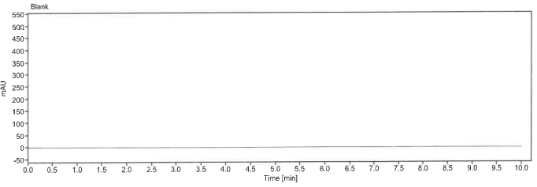
Standard solution | 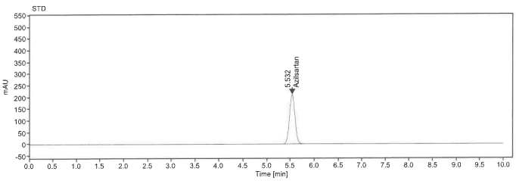
Sample solution | 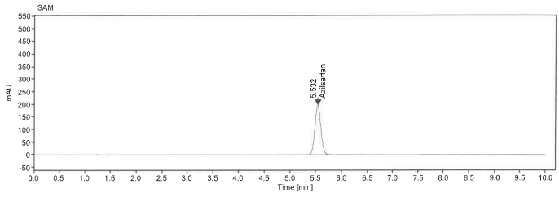

- Uniformity of dosage units (Weight variation)
제제균일성 (질량 편차)

  - Procedure
절차
    - Accurately weigh 10 tablets individually.
이 약 10정의 무게를 각각 칭량한다.
    - Calculate the estimated contents of each tablet from the weight of the individual tablet and the result of the Assay.
정제의 무게와 함량시험에서 얻어진 결과를 통해 각 정제의 함량 추정치를 계산한다.
    - Calculate the acceptance value (AV).
판정값 (AV)을 계산한다.
  - Calculation
계산
Estimated content of each tablet (%) | = | W_{SAM} | × | A
 |  |  |  | W
W_{SAM} : Individual weights of the units tested
개별 정제의 무게
A : Content of drug substance (% of label claim)
정제의 함량 (표시량에 대한 %)
W : Mean of individual weights
개별 정제의 평균 무게

  - Acceptance value (AV)
판정값 (AV)
    - Calculate the Acceptance value as follows:
다음 식에 따라 판정값을 계산한다.
    - Acceptance value (AV) = | M – $\overline{X}$ | + ks
판정값 (AV) = | M – $\overline{X}$ | + ks
Variable  변수 | Definition  정의 | Conditions  조건 | Value  값
n | Sample size  검체 수 | - | -
$$x_{i}$$ | individual contents  개별 함량 | - | -
$$\overline{X}$$ | Mean of individual contents  개별 함량의 평균 | - | -
k | Acceptability constant  판정계수 | If, n = 10 | k = 2.4
 |  | If, n = 30 | k = 2.0
s | Sample standard deviation  표준편차 | - | $${\left[\frac{\sum_{i=1}^{n}{{(x_{i}-\overline{X})}^{2} }}{n-1}\right]}^{\frac{1}{2}}$$
M | Reference value  참고 값 | If, 98.5 % ≤ $\overline{X}$ ≤ 101.5 % | M = $\overline{X}$
 |  | If, $\overline{X}$ < 98.5 % | M = 98.5 %
 |  | $If, \overline{X}$ > 101.5 % | M = 101.5 %

      - The requirements for dosage uniformity are met if the acceptance value of the first 10 dosage units is less than or equal to L1 %, maximum allowed acceptance value.
처음 10개 검체의 판정값이 판정값의 최대 허용한도L1 %와 같거나 미만일 경우, 제제 균일성 조건을 충족한다.
      - If the acceptance value is > L1 %, test additional 20 units and calculate the acceptance value. The requirements are met if the final acceptance value of the 30 dosage units is ≤ L1 %, and no individual content of any dosage units is less than [1-(0.01) (L2)]M nor more than [1+(0.01) (L2)]M as specified in the calculation of Acceptance Value under Content Uniformity. Unless otherwise specified in L1 is 15.0 and L2 is 25.0.
만약 판정값이 L1 %를 넘을 경우, 추가 검체 20개를 가지고 같은 방법으로 시험하여 판정값을 계산한다. 30개 검체의 최종 판정값이 L1 %이하인 경우, 개개 제제의 함량이 함량 균일성의 판정값 계산 항에 표시된 [1-(0.01)(L2)]M 이상이며 또한 [1+(0.01)(L2)]M을 초과하는 것이 없을 때 조건을 충족한다. 따로 규정이 없는 한, L1은 15.0, L2는 25.0 이다.
- Assay
함량
Note: Use all HPLC grade solvents and rubber vial cap.
Note: HPLC 등급의 용액과 고무 바이알 캡을 사용한다.
Note: It is highly recommended to keep needle wash procedure with methanol.
Note: 메탄올로 니들 세척 절차를 수행하는 것을 적극 권고한다.

  - Test information
시험 정보
    - Standard
표준품
STD Name | Grade
Azilsartan | working standard or reference standard
    - Reagent
시약
Reagent | Grade | Manufacturer | Cat. No. | Tracking No.
Ammonium phosphate  monobasic | Extra pure | DAEJUNG | 1079-4400 | SA008
Ortho-phosphoric acid | ACS | Merck | 100573 | LP012
Acetonitrile | HPLC | J.T.Baker | 9017-88 | LA037
Methanol | HPLC | J.T.Baker | 9093-88 | LM035
Note : Use reagent of manufacturer in the above table or equivalent grade.
Note : 위의 표에 있는 제조처의 시약을 사용하거나 이와 동등한 grade를 사용한다.
    - Solution stability
용액안정성
Solution | Store condition and periods
Mobile phase | Stable for 8 days at RT (15 - 25 °C).  실온(15 - 25 °C)에서 8 일간 안정하다.
Standard solution, Sample solution | Stable for 8 days at RT (15 - 25 °C) and Ref (2 - 8 °C)  실온(15 - 25 °C) 및 냉장(2 - 8 °C)에서 8 일간 안정하다.

  - Buffer preparation
완충액 조제
    - Weigh and transfer about 2.0 g of Ammonium phosphate monobasic into 1000 mL of Milli-Q water. Adjust the pH 2.0 ± 0.02 with ortho-phosphoric acid.
제1인산암모늄 약 2.0g을 달아 정제수 1000 mL에 넣는다. 오쏘-인산으로 pH 2.0 ± 0.02으로 조정한다.
  - Mobile phase preparation
이동상 조제
    - Mix buffer solution and acetonitrile in the ratio of 50:50 v/v, respectively. Degas in a sonicator for about 10 minutes.
완충액과 아세토니트릴을 각각 50:50 v/v 비율로 섞는다. 소니케이터로 약 10분간 탈기한다.
  - Diluent preparation
희석액 조제
    - Mix methanol and Milli-Q water in the ratio of 70:30 v/v, respectively.
메탄올과 정제수를 각각 70:30 v/v 비율로 섞는다.
  - Standard stock solution preparation
표준원액 조제
    - Weigh and transfer about 52 mg of Azilsartan reference standard or working standard into a 200 mL volumetric flask.
아질사르탄 1차 표준품 또는 2차 표준품 약 52 mg를 달아 200 mL용량플라스크에 넣는다.
    - Add about 120 mL of diluent and sonicate for 10 minutes to dissolve and then dilute to volume with diluent.
희석액 120 mL을 넣고 10분간 초음파 처리하여 녹인 뒤 희석액으로 표선한다.
  - Standard solution preparation
표준액 조제
    - Pipette 10 mL of Standard stock solution into a 50 mL volumetric flask and dilute to volume with Diluent.
표준원액 10 mL를 피펫으로 취하여 50 mL 용량 플라스크에 넣고 희석액으로 표선한다.
  - Sample solution preparation
검액 조제
    - Weigh and transfer 5 tablets into 500 mL volumetric flask (Do not grind tablet).
정제 5개를 달아 500 mL용량플라스크에 넣는다. (정제를 갈지 않는다).
    - Add 300 mL of diluent and sonicate for 30 minutes with intermediate shaking (at least per every 5minutes). Then dilute to volume with diluent and mix well.
희석액 300 mL를 넣고 가끔씩 흔들어 주며(적어도 5분마다) 30분간 초음파 처리한다. 희석액으로 희석 및 표선하여 잘 섞는다.
    - Centrifuge the above sample solution at 4000 rpm for 10 minutes or filter through 0.45 µm PVDF syringe filter (Millipore).
검액을 4000 rpm, 10분으로 원심분리 하거나 0.45 µm PVDF (Millipore) 시린지 필터로 여과한다.
    - Pipette 5 mL of the above solution into 50 mL volumetric flask and then dilute to volume with diluent and mix well.
위 용액 5 mL를 피펫으로 취하여 50 mL용량 플라스크에 넣고 희석액으로 희석 및 표선하여 잘 섞는다.
  - Chromatographic System
크로마토그래픽 시스템
Wavelength | 240 nm UV detector
Column | YMC Triart (C18) 4.6 x 250 mm, 5 µm
Column Temperature | 35 °C
Flow rate | 1.5 mL / minute
Injection volume | 20 µL
Run time | 25 minutes
Sampler Temperature | 25 °C
Needle wash | Methanol

  - Procedure
절차
    - Inject the following solutions as mentioned below.
아래 설명된 대로 용액을 주입한다.
Solution | Injection No.
Blank solution (Diluent) | 2¹⁾
Standard solution | 5
Sample solution | 1
Bracketing (Standard solution) | 1
- Blank solution can be injected more for stabilization.
공시험액은 안정화를 위해 추가적으로 주입될 수 있다.
  - System Suitability
시스템 적합성
    - The tailing factor of Azilsartan peak obtained from standard solution chromatogram should not be more than 2.0.
표준액에서 아질사르탄 대칭계수는 2.0 이하이다.
    - The relative standard deviation for peak areas of Azilsartan peak from the replicate standard solution injections should not be more than 2.0 %.
표준액 반복 주입에 따른 아질사르탄 피크 면적의 % RSD는 2.0 % 이하이다.
    - The relative standard deviation for peak areas of Azilsartan peak from the replicate standard solution and bracketing standard solution injections should not be more than 2.0 %.
표준액 반복 주입과 브라켓팅 주입에 따른 아질사르탄 피크 면적의 % RSD는 2.0 % 이하이다.

  - Calculation
계산
Quantity of Azilsartan present in the portion of tablets as % of Labeled amount | = | A_{T} x Ws x 10 x 500 x 50 x P
 |  | As x 200 x 50 x N x 5 x LC

A_{S} : Average peak area of Azilsartan peak in the standard solution
표준액에서 아질사르탄 피크의 평균 면적
A_{T} : Peak area of Azilsartan in the sample solution
검액에서 아질사르탄 피크면적
Ws : Weight of standard taken in mg as Azilsartan.
취한 아질사르탄 표준품의 무게 (mg)
P : Potency of the standard as Azilsartan, on as is basis
아질사르탄 표준품으로서의 함량, As is basis
LC : Label claim of the tablets in mg as Azilsartan.
1정 중 아질사르탄 표시량 (mg)
N : The number of tablets
정제 수

  - Chrmatogram
크로마토그램
Solution | Chromatogram
Blank solution | 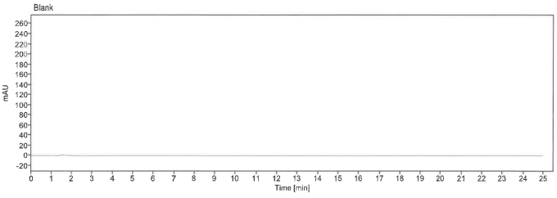
Standard solution | 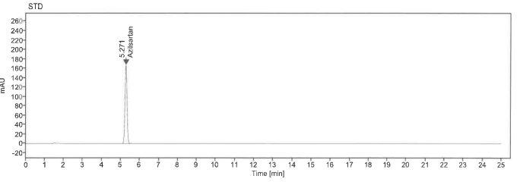
Sample solution | 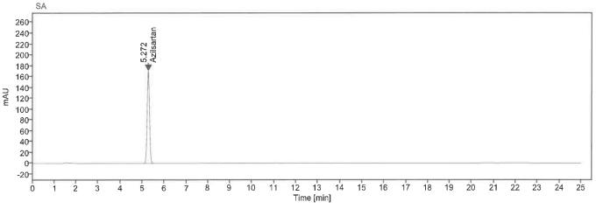

- Related substances
유연물질
Note: Use all HPLC grade solvents and rubber vial cap.
Note: HPLC 등급의 용액과 고무 바이알 캡을 사용한다.
Note: It is highly recommended to keep needle wash procedure with methanol.
Note: 메탄올로 니들 세척 절차를 수행하는 것을 적극 권고한다.
Note: Before connecting the column, wash the line with water, and then wash the column with 70% Methanol.
Note: 칼럼 연결 전, 물로 라인 세척하며 이후 70% Methanol로 칼럼을 세척한다.
Note: Before analysis, equilibrate the column for at least 1 hours in the mobile phase.
Note: 분석 전, 이동상으로 적어도 1시간 동안 칼럼을 안정화시킨다.
Note: Inject blank at least twice before standard solution injection.
Note: 표준액 주입 전 적어도 공시험액을 2회 주입한다.
Note: Inject blank before bracketing standard solution.
Note: 브라켓팅 표준액 주입 전 공시험액을 주입한다.
Note: After analysis, wash the column with 50 % Acetonitrile for 2 hours.
Note: 분석 후, 50% 아세토니트릴로 2시간 동안 칼럼을 세척한다.

  - Test information
시험 정보
    - Standard
표준품
STD Name | Grade
Azilsartan | working standard or reference standard
    - Reagent
시약
Reagent | Grade | Manufacturer | Cat. No. | Tracking No.
Potassium phosphate monobasic | Extra pure | SAMCHUN | P1120 | SP099
Phosphoric acid | ACS | Merck | 100573 | LP012
Methanol | HPLC | J.T.Baker | 9093-88 | LM035
Note : Use reagent of manufacturer in the above table or equivalent grade.
Note : 위의 표에 있는 제조처의 시약을 사용하거나 이와 동등한 grade를 사용한다.

    - Solution stability
용액안정성
Solution | Store condition and periods
Mobile phase | Stable for 7 days at RT (15 - 25 °C).  실온(15 - 25 °C)에서 7 일간 안정하다.
Standard solution, Sample solution | Stable for 7 days at RT (15 - 25 °C) and Ref (2 - 8 °C)  실온(15 - 25 °C) 및 냉장(2 - 8 °C)에서 7 일간 안정하다.
  - Buffer (50 mM KH₂PO₄) preparation
완충액(50 mM KH₂PO₄) 조제
    - Weigh and transfer about 6.80 g of Potassium phosphate monobasic into 1000 mL Milli-Q water.
인산이수소칼륨 약 6.80 g을 달아 정제수 1000 mL에 넣는다.
  - Buffer (30 mM KH₂PO₄) preparation
완충액(30 mM KH₂PO₄) 조제
    - Weigh and transfer about 4.08 g of Potassium phosphate monobasic into 1000 mL Milli-Q water.
인산이수소칼륨 약 4.08 g을 달아 정제수 1000 mL에 넣는다.
  - 1M phosphoric acid solution preparation
1M 인산 용액 조제
    - Transfer 68 mL of phosphoric acid to a 1000 mL volumetric flask containing about 500 mL of water. Cool down to room temperature and dilute with water to volume.
인산 68 mL를 물 500 mL가 담긴 1000 mL용량 플라스크에 넣는다. 실온에서 식히고 물로 표선한다.
  - Mobile phase A preparation
이동상 A 조제
    - Mix Methanol, Buffer (50 mM KH₂PO₄) and 1 M phosphoric acid solution in the ratio of 65 : 35: 1 v/v/v, respectively.
메탄올, 완충액(50 mM KH₂PO₄), 1M 인산용액을 각각 65:35:1 v/v/v 비율로 섞는다.
  - Mobile phase B preparation
이동상 B 조제
    - Mix Methanol, Buffer (30 mM KH₂PO₄) and 1 M phosphoric acid solution in the ratio of 90 : 10: 1 v/v/v, respectively.
메탄올, 완충액(30 mM KH₂PO₄), 1M 인산용액을 각각 90:10:1 v/v/v 비율로 섞는다.
  - Diluent preparation
희석액 조제
    - Mix Methanol and Milli-Q Water in the ratio of 13 : 7 v/v, respectively.
메탄올과 정제수를 각각 13:7 v/v 비율로 섞는다.
  - Standard solution preparation
표준액 조제
    - Accurately weigh and transfer about 40 mg of Azilsartan standard into a 200 mL volumetric flask, then dissolve in and dilute to volume with diluent and mix well. Sonicate, if necessary to dissolve.
아질사르탄 표준품 약 40 mg을 정밀하게 달아 200 mL용량 플라스크에 넣는다. 희석액으로 녹이고 표선한 뒤 잘 섞는다. 필요시 초음파 처리한다.
    - Pipette 1.0 mL of the above solution into a 100 mL volumetric flask and dilute to volume with diluent and mix well.
위 용액 1.0 mL을 100 mL 용량플라스크에 넣고 희석액으로 희석 및 표선하여 잘 섞는다.
  - Sample solution preparation
검액 조제
    - Weigh and crush not less than 20 tablets to fine powder in mortar with pestle.
20개 이상의 정제를 달아 유발과 유봉을 사용하여 곱게 가루로 한다.
    - Accurately weigh and transfer the tablet powder equivalent to 40 mg of Azilsartan into a 200 mL volumetric flask.
아질사르탄 40 mg 해당량의 정제 가루를 정밀하게 달아 200 mL용량 플라스크에 넣는다.
    - Add 140 mL of diluent and sonicate for 20 min with intermediate shaking. Allow the flask cool to room temperature and dilute to volume with diluent and mix well.
희석액 140 mL을 넣고 20분간 가끔씩 흔들어 주며 초음파 처리한다. 실온에서 플라스크를 식히고 희석액으로 표선하여 잘 섞는다.
    - Filter the sample solution through 0.45 µm PVDF Millipore syringe filter.
검액을 0.45 µm PVDF Millipore 시린지 필터로 여과한다.

  - Chromatographic System
크로마토그래픽 시스템
Wavelength | 254 nm UV detector
Column | Inertsil ODS-3V, 4.6 x 150 mm, 5 µm
Column Temperature | 25 °C
Flow rate | 0.8 mL / minute
Injection volume | 20 µL
Run time | 45 minutes
Sampler Temperature | 5 °C
Needle wash | Methanol
Gradient program | Time (min) Mobile phase A Mobile phase B  0 100 0  30 0 100  35 100 0  45 100 0
  - Procedure
절차
    - Inject the following solutions as mentioned below.
아래 설명된 대로 용액을 주입한다.
Solution | Injection No.
Blank solution (Diluent) | 2¹⁾
Standard solution | 3
Sample solution | 1
Blank solution (Diluent, 100 µL) | 2
Bracketing (Standard solution) | 1
- Blank solution can be injected more for stabilization.
공시험액은 안정화를 위해 추가적으로 주입될 수 있다.
  - RRT, RRF, LOD (%) and LOQ (%) Information
RRT, RRF, LOD(%) 및 LOQ(%) 정보
Name | RRT | RRF | LOD (%) | LOQ (%)
Azilsartan | 1.00 | 1.00 | 0.005469 | 0.01657
Impurity A | 0.48 | 0.99 | 0.007802 | 0.02364
Impurity B | 2.00 | 0.96 | 0.007760 | 0.02351

  - System Suitability
시스템 적합성
    - The tailing factor of Azilsartan peak obtained from standard solution chromatogram should not be more than 2.0.
표준액에서 아질사르탄 대칭계수는 2.0 이하이다.
    - The relative standard deviation for peak areas of Azilsartan peak from the replicate standard solution injections should not be more than 10.0 %.
표준액 반복 주입에 따른 아질사르탄 피크 면적의 % RSD는 10.0 % 이하이다.
    - The relative standard deviation for peak areas of Azilsartan peak from the replicate standard solution and bracketing standard solution injections should not be more than 10.0 %.
표준액 반복 주입과 브라켓팅 주입에 따른 아질사르탄 피크 면적의 % RSD는 10.0 % 이하이다.
  - Calculation
계산
% Impurities | = | A_{T} x Ws x 1 x Aw x 200 x P
 |  | As x 200 x 100 x Wt x LC x RRF

A_{S} : Average peak area of Azilsartan peak from standard solution
표준액에서 아질사르탄 피크의 평균 면적
A_{T} : Peak area of Azilsartan tablets impurity from sample solution
검액에서 아질사르탄정 유연물질 피크면적
Ws : Weight of standard taken in mg as Azilsartan.
취한 아질사르탄 표준품의 무게 (mg)
Wt : Weight of sample taken in mg.
취한 검체의 무게 (mg)
Aw : Average weight of the tablet in mg.
정제 평균 무게 (mg)
P : Potency of the standard as Azilsartan, on as is basis
아질사르탄 표준품으로서의 함량, As is basis
LC : Label claim of the tablets in mg as Azilsartan.
1정 중 아질사르탄 표시량 (mg)
RRF : Relative response factor (unknown impurity = 1)
상대 반응 인자 (미지 유연 물질 = 1)
  - Chrmatogram
크로마토그램
Solution | Chromatogram
Blank solution | 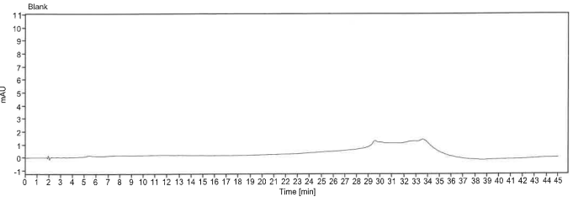
Standard solution | 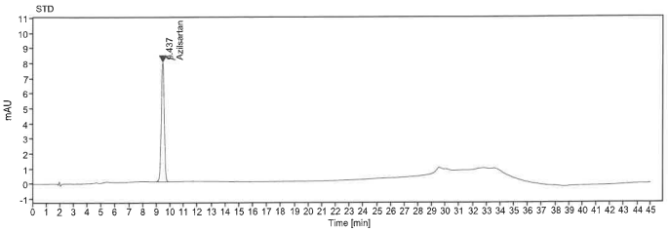
Sample solution | 